ΕΡΕΥΝΗΤΙΚΗ ΕΡΓΑΣΙΑ
ΣΧΟΛΙΚΟ ΕΤΟΣ 2015-16
Ά ΤΕΤΡΑΜΗΝΟ
ΟΜΑΔΑ 4_1
ΤΣΙΡΙΓΩΤΗΣ ΓΕΩΡΓΙΟΣ
ΤΕΝΤΕΣ ΚΩΣΤΑΣ
ΘΕΜΑ: ΘΕΛΩ ΚΑΙ ΕΓΩ ΕΝΑ ΡΟΜΠΟΤ
ΥΠΟΘΕΜΑ: ΤΑ ΡΟΜΠΟΤ ΣΤΗΝ ΖΩΗ ΜΑΣ
ΕΙΣΑΓΩΓΗ
Τα ρομπότ του μέλλοντος, στη ζωή του ανθρώπου θα πέξουν εναν πολύ σημαντικό ρόλο μιας και θα μας βοηθήσουν σε πολλές καθημερινές εργασίες όπως είναι για παράδειγμα οι οικιακές εργασίες.
Ρομποτική, ονομάζεται η επιστήμη που ασχολείται με τη μελέτη, το σχεδιασμό και τη λειτουργία των ρομπότ για την περαιτέρω εξέλιξη της αυτοματοποίησης. Στα πλαίσια αυτής της ομαδικής εργασίας έχουμε ερευνήσει τις διάφορες πτυχές τις Ρομποτικής και θα σας τις παρουσιάσουμε στη παρακάτω ενημερωτική ερευνητική έκθεση. Αρχικά, αναζητήσαμε πληροφορίες για τα θέματα που μας είχαν ζητηθεί σχετικά με την Ρομποτική, τις βασικές έννοιες της, τις εφαρμογές της, την ιστορία της και την αναπαράσταση της σε ταινίες και ηλεκτρονικά παιχνίδια. Στην συνέχεια, έγινε αξιολόγηση των πληροφοριών αυτών και συντάχθηκαν πρέπων κείμενα για την προαναφερόμενη εργασία.

Βιομηχανικά ρομπότ, ρομπότ καθαριστές, χειρουργικά ρομπότ και κάθε άλλο είδος «έξυπνης» μηχανής που μπορείτε να φαντασθείτε θα βρίσκονται σύντομα θρονιασμένα στο σπίτι σας, πανέτοιμα να σας βοηθήσουν στις πιο κοπιαστικές και απεχθείς εργασίες. H καινοτόμος και αδηφάγος φύση του καπιταλισμού δεν θα μπορούσε, άλλωστε, να παρακάμψει την ευκαιρία αυτή. H επιβολή των ρομπότ στη βιομηχανία και σε άλλους τομείς που παραδοσιακά απασχολούσαν μεγάλο αριθμό εργατών, όπως η γεωργία, αποτελεί άραγε επιβεβαίωση των σκοτεινότερων προβλέψεων του Kαρλ Mαρξ για τελική καθυπόταξη της εργατικής τάξης;
Oι ρέκτες της τεχνολογίας θα διαφωνήσουν ριζικά. Tα ρομπότ δεν είναι εδώ για να υποκαταστήσουν τους βιομηχανικούς εργάτες, αλλά για να τους υποβοηθήσουν και να διευκολύνουν το έργο τους, ενώ ο περιορισμός του εργατικού δυναμικού και ο αυτοματισμός των γραμμών παραγωγής είναι φαινόμενο αναπόδραστο, συνυφασμένο με την ίδια την τεχνολογική πρόοδο.
Τη συζήτηση αυτή έρχεται σήμερα να τροφοδοτήσει η Επιτροπή Οικονομικών της Ευρώπης του OHE (UNECE), με τη δημοσίευση έκθεσης για την παγκόσμια εξάπλωση της χρήσης ρομπότ. H ετήσια έκθεση αποκαλύπτει ότι ο αριθμός των βιομηχανικών ρομπότ ξεπέρασε για πρώτη φορά τα 800.000 τεμάχια στα τέλη του 2003. H αύξηση στη χρήση των μηχανών αυτών συνεχίστηκε και φέτος, με παγκόσμια αύξηση παραγγελιών της τάξης του 18%, για το πρώτο εξάμηνο του 2004. «Οι πτωτικές ή σταθερές τιμές πώλησης των ρομπότ, το αυξανόμενο κόστος των εργατικών χεριών και η διαρκώς βελτιούμενη τεχνολογία αποτελούν σημαντικές κινητήριες δυνάμεις για τις επενδύσεις στο χώρο της ρομποτικής», λέει ο συντάκτης της έκθεσης Γιαν Kάρλσον.
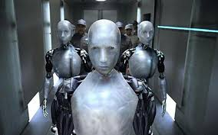
Οι πωλήσεις στην Ιαπωνία, παγκόσμια ηγέτιδα στη χρήση ρομπότ, σημείωσαν αύξηση της τάξης του 25% το 2003, ενώ η ζήτηση βιομηχανικών ρομπότ στην Ασία αυξήθηκε κατά 57% για το πρώτο εξάμηνο του 2004.
H ευρωπαϊκή ζήτηση βιομηχανικών ρομπότ σημείωσε ωστόσο μικρή αύξηση, της τάξης του 4%, ενώ η πορεία της φέτος μοιάζει να είναι πτωτική. H Νότιος Kορέα είναι τρίτη στον κόσμο σε χρήση ρομπότ, με 138 λειτουργικές μονάδες ανά 10.000 εργαζομένους και την Ιαπωνία να κατέχει την πρώτη θέση με 322 ρομπότ ανά 10.000 εργαζομένους. H γερμανική οικονομία, με 148 ρομπότ ανά 10.000 κατοίκους και η ιταλική, με 116, είναι στην τρίτη και τέταρτη θέση του καταλόγου, ενώ η ζήτηση για τις μηχανές αυτές αυξήθηκε στις δύο χώρες σε πολύ μεγαλύτερα ποσοστά απ’ ότι στην υπόλοιπη Ευρώπη.
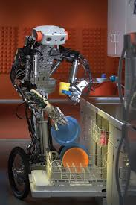
Οι προβλέψεις
H επιτυχία των ρομπότ μπορεί, όμως, να αποδοθεί και στην οικονομική κρίση, όπως λέει ο Kάρλσον: «Kαθώς τα ρομπότ είναι κατασκευασμένα με στόχο την αύξηση της παραγωγής και τον περιορισμό του κόστους, οι επενδύσεις στον τομέα της ρομποτικής εντείνονται συνήθως σε περιόδους οικονομικής ύφεσης». H έκθεση της UNECE, όμως, παρουσιάζει το μεγαλύτερό της ενδιαφέρον στις προβλέψεις. Σύμφωνα με αυτές, η εξάρτηση της βιομηχανίας από τα ρομπότ θα αυξηθεί ραγδαία μέσα στα επόμενα τέσσερα χρόνια, με 997.000 μονάδες να βρίσκονται σε λειτουργία μέχρι το 2007.
Στο επίπεδο της καθημερινής ζωής τα ρομπότ είναι ως επί το πλείστον μηχανικές συσκευές προγραμματισμένες να εκτελούν συγκεκριμένες επαναλαμβανόμενες λειτουργίες, να χρησιμοποιούνται για εργασίες επικίνδυνες ή δύσκολα πραγματοποιήσιμες από τον άνθρωπο, καθώς και για οικιακές εργασίες. Έτσι, υπάρχουν ρομπότ ικανά να καθαρίσουν το σπίτι, να μαγειρέψουν ή να μας διασκεδάσουν. Οι ρομποτικές συσκευές χρησιμοποιούνται συνήθως για την εκτέλεση πολλών εργασιών, που οι άνθρωποι είτε δεν μπορούν να κάνουν, επειδή είναι ιδιαιτέρως πολύπλοκες, είτε δεν θέλουν, επειδή είναι βαρετές, βρώμικες ή επικίνδυνες. Ένα κλασικό παράδειγμα ρομποτικών εφαρμογών που έχουμε σήμερα βρίσκεται στην κατασκευή και συναρμολόγηση των αυτοκινήτων. Τα ρομπότ παίρνουν τη θέση των εργαζομένων στη γραμμή συναρμολόγησης των εργοστασίων, όπου εκτελούνται εξειδικευμένες εργασίες, όπως η τοποθέτηση καρφιών, η συναρμολόγηση βαρέων εξαρτημάτων, η βαφή κ.λπ..
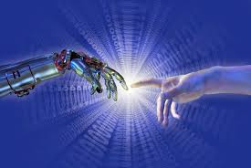
Τα εχθρικά περιβάλλοντα, όπως τα ηφαίστεια, μελετώνται με τη χρήση ρομπότ, τα οποία ελέγχονται εξ αποστάσεως για τη συλλογή περιβαλλοντικών δειγμάτων του εδάφους, λάβα και μαγματικά υλικά.
Σύμφωνα με τον καθηγητή Hiroshi Ishiguro, ο οποίος έχει αφιερωθεί στη δημιουργία ανθρωπόμορφων ρομπότ, που δύσκολα διακρίνονται από τους πραγματικούς ανθρώπους: «Η στιγμή που τα ρομπότ θα είναι τόσο κοινά όσο τα αυτοκίνητα - και μάλιστα φθηνότερα - είναι πολύ κοντά.»
Τα ρομπότ στην καθημερινή ζωή και εργασία
Στο επίπεδο της καθημερινής ζωής τα ρομπότ είναι περισσότερο μηχανικές συσκευές προγραμματισμένες να εκτελούν συγκεκριμένες επαναλαμβανόμενες λειτουργίες, να χρησιμοποιούνται για εργασίες επικίνδυνες ή δύσκολα πραγματοποιήσιμες από τον άνθρωπο, καθώς και για οικιακές εργασίες. Έτσι, υπάρχουν ρομπότ ικανά να καθαρίσουν το σπίτι, να μαγειρέψουν ή να μας διασκεδάσουν. Οι ρομποτικές συσκευές χρησιμοποιούνται συνήθως για την εκτέλεση πολλών εργασιών, που οι άνθρωποι είτε δεν μπορούν να κάνουν, επειδή είναι ιδιαιτέρως πολύπλοκες, είτε δεν θέλουν, επειδή είναι βαρετές, βρώμικες ή επικίνδυνες. Ένα κλασικό παράδειγμα ρομποτικών εφαρμογών που έχουμε σήμερα βρίσκεται στην κατασκευή και συναρμολόγηση των αυτοκινήτων. Τα ρομπότ παίρνουν τη θέση των εργαζομένων στη γραμμή συναρμολόγησης των εργοστασίων, όπου εκτελούνται εξειδικευμένες εργασίες, όπως η τοποθέτηση καρφιών, η συναρμολόγηση βαρέων εξαρτημάτων, η βαφή κ.λπ.. Τα εχθρικά περιβάλλοντα, όπως τα ηφαίστεια, μελετώνται με τη χρήση ρομπότ, τα οποία ελέγχονται εξ αποστάσεως για τη συλλογή περιβαλλοντικών δειγμάτων του εδάφους, λάβα και μαγματικά υλικά.
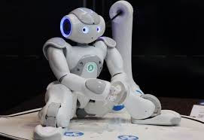
Η ρομποτική στη σύγχρονη εκπαίδευση (L.A.M.S.)
Το LAMS (Learning Activity Management System) είναι ένα επαναστατικό εργαλείο για σε απευθείας σύνδεση και διαχείριση συνεργατικών μαθησιακών δραστηριοτήτων. Παρέχει στους εκπαιδευτικούς/εκπαιδευτές ένα ιδιαίτερα διαισθητικό οπτικό περιβάλλον για τη δημιουργία μαθησιακών δραστηριοτήτων. Αυτές οι δραστηριότητες μπορούν να περιλαμβάνουν ένα σύνολο ατομικών εργασιών, για μικρές ομάδες και για την ολομέλεια μιας εκπαιδευτικής ομάδας. Το LAMS μπορεί να χρησιμοποιηθεί ως αυτόνομο σύστημα ή σε συνδυασμό με άλλα Συστήματα Διαχείρισης Μάθησης (LMS)όπως Moodle, Sakai, .LRN, WebCT και το BlackBoard. Το LAMS παρέχει στους εκπαιδευτικούς/εκπαιδευτές ένα οπτικό περιβάλλον δημιουργίας (GUI) για τη δημιουργία, την αποθήκευση και την επαναχρησιμοποίηση ακολουθιών μαθησιακών δραστηριοτήτων. Οι εκπαιδευτικοί σύρουν και αφήνουν (drag & drop) τις δραστηριότητες στηn επιφάνεια δημιουργίας και έπειτα ενώνουν τις δραστηριότητες για να παραγάγουν μια μαθησιακή ακολουθία. Αυτό το πρότυπο ροής της δουλειάς είναι που διακρίνει κυρίως το LAMS από άλλα περισσότερο βασισμένα στο περιεχόμενο LMS με την παροχή σε εκπαιδευτικούς και των εκπαιδευόμενους ακολουθιών δραστηριοτήτων με ένα υψηλό επίπεδο της αλληλεπίδρασης και της συνεργασίας. Το LAMS έχει ένα ευρύ φάσμα εργαλείων που μπορούν να χρησιμοποιηθούν σε μια σειρά παιδαγωγικών προσεγγίσεων, από τους καθηγητές και τους σπουδαστές με διαφορετικά επίπεδα γνώσεων και εξειδίκευσης.
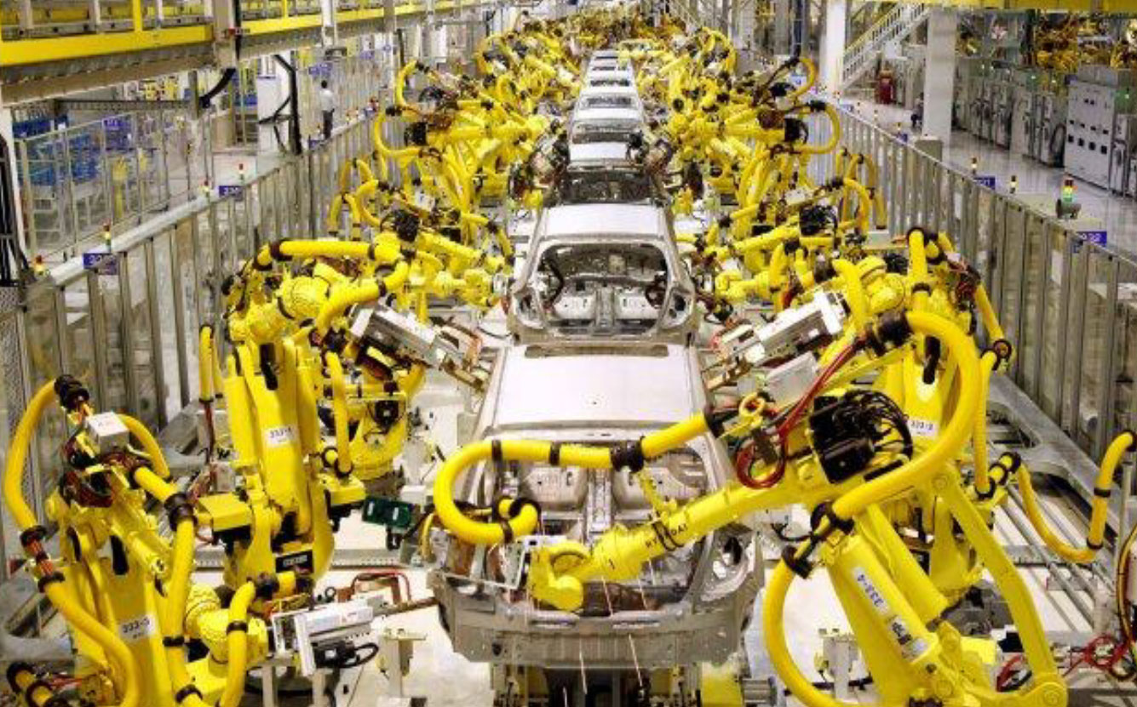

Τα ρομπότ εισβάλλουν στη ζωή μας
Βιομηχανικά ρομπότ, ρομπότ καθαριστές, χειρουργικά ρομπότ και κάθε άλλο είδος «έξυπνης» μηχανής που μπορείτε να φαντασθείτε θα βρίσκονται σύντομα θρονιασμένα στο σπίτι σας, πανέτοιμα να σας βοηθήσουν στις πιο κοπιαστικές και απεχθείς εργασίες. H καινοτόμος και αδηφάγος φύση του καπιταλισμού δεν θα μπορούσε, άλλωστε, να παρακάμψει την ευκαιρία αυτή. H επιβολή των ρομπότ στη βιομηχανία και σε άλλους τομείς που παραδοσιακά απασχολούσαν μεγάλο αριθμό εργατών, όπως η γεωργία, αποτελεί άραγε επιβεβαίωση των σκοτεινότερων προβλέψεων του Καρλ Μαρξ για τελική καθυπόταξη της εργατικής τάξης;
Οι ρέκτες της τεχνολογίας θα διαφωνήσουν ριζικά. Τα ρομπότ δεν είναι εδώ για να υποκαταστήσουν τους βιομηχανικούς εργάτες, αλλά για να τους υποβοηθήσουν και να διευκολύνουν το έργο τους, ενώ ο περιορισμός του εργατικού δυναμικού και ο αυτοματισμός των γραμμών παραγωγής είναι φαινόμενο αναπόδραστο, συνυφασμένο με την ίδια την τεχνολογική πρόοδο.
Τη συζήτηση αυτή έρχεται σήμερα να τροφοδοτήσει η Επιτροπή Οικονομικών της Ευρώπης του OHE (UNECE), με τη δημοσίευση έκθεσης για την παγκόσμια εξάπλωση της χρήσης ρομπότ. H ετήσια έκθεση αποκαλύπτει ότι ο αριθμός των βιομηχανικών ρομπότ ξεπέρασε για πρώτη φορά τα 800.000 τεμάχια στα τέλη του 2003. H αύξηση στη χρήση των μηχανών αυτών συνεχίστηκε και φέτος, με παγκόσμια αύξηση παραγγελιών της τάξης του 18%, για το πρώτο εξάμηνο του 2004. «Οι πτωτικές ή σταθερές τιμές πώλησης των ρομπότ, το αυξανόμενο κόστος των εργατικών χεριών και η διαρκώς βελτιούμενη τεχνολογία αποτελούν σημαντικές κινητήριες δυνάμεις για τις επενδύσεις στο χώρο της ρομποτικής», λέει ο συντάκτης της έκθεσης Γιαν Κάρλσον. Οι πωλήσεις στην Ιαπωνία, παγκόσμια ηγέτιδα στη χρήση ρομπότ, σημείωσαν αύξηση της τάξης του 25% το 2003, ενώ η ζήτηση βιομηχανικών ρομπότ στην Ασία αυξηθηκε κατά 57% για το πρώτο εξάμηνο του 2004. H ευρωπαϊκή ζήτηση βιομηχανικών ρομπότ σημείωσε ωστόσο μικρή αύξηση, της τάξης του 4%, ενώ η πορεία της φέτος μοιάζει να είναι πτωτική. H Νότιος Κορέα είναι τρίτη στον κόσμο σε χρήση ρομπότ, με 138 λειτουργικές μονάδες ανά 10.000 εργαζομένους και την Ιαπωνία να κατέχει την πρώτη θέση με 322 ρομπότ ανά 10.000 εργαζομένους. H γερμανική οικονομία, με 148 ρομπότ ανά 10.000 κατοίκους και η ιταλική, με 116, είναι στην τρίτη και τέταρτη θέση του καταλόγου, ενώ η ζήτηση για τις μηχανές αυτές αυξήθηκε στις δύο χώρες σε πολύ μεγαλύτερα ποσοστά απ' ό,τι στην υπόλοιπη Ευρώπη.
Οι προβλέψεις
Η επιτυχία των ρομπότ μπορεί, όμως, να αποδοθεί και στην οικονομική κρίση, όπως λέει ο Κάρλσον: «Καθώς τα ρομπότ είναι κατασκευασμένα με στόχο την αύξηση της παραγωγής και τον περιορισμό του κόστους, οι επενδύσεις στον τομέα της ρομποτικής εντείνονται συνήθως σε περιόδους οικονομικής ύφεσης». H έκθεση της UNECE, όμως, παρουσιάζει το μεγαλύτερό της ενδιαφέρον στις προβλέψεις. Σύμφωνα με αυτές, η εξάρτηση της βιομηχανίας από τα ρομπότ θα αυξηθεί ραγδαία μέσα στα επόμενα τέσσερα χρόνια, με 997.000 μονάδες να βρίσκονται σε λειτουργία μέχρι το 2007.

